СЦЕНАРИЙ СПОРТИВНОГО ПРАЗДНИКА В ШКОЛЕ
«ДЕНЬ ИНДЕЙЦА»
Автор: Василенко Людмила Владимировна, учитель физической культуры Учебно-воспитательного комплекса «Школа-гимназия» №6 г.Джанкой, Республика Крым.

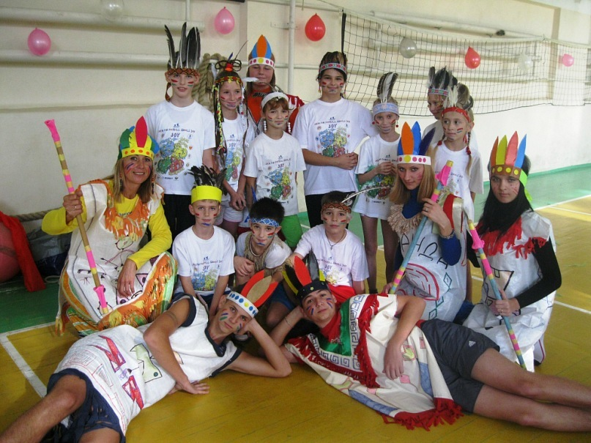

Место проведение: школьный спортивный зал.
Оформление: «вигвамы», имитация костра, воздушные шары, рисунки зверей и индейские иероглифы, магнитофон, теннисные мячи, корзины, канаты, кубики, набивные мячи, рисунки рыбок, гимнастические палки, гимнастические маты, фитнес-мячи, кегли.
Участники: ученики 11-А (старейшины и вожди) и учащиеся 4-го класса.
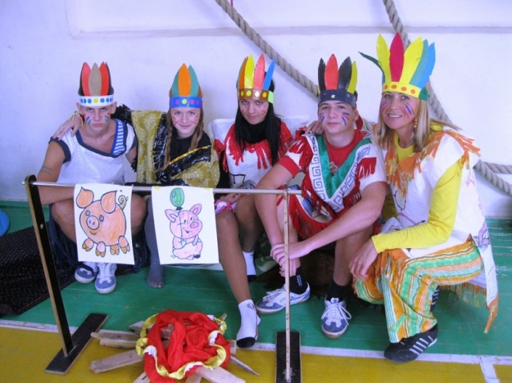
Ход соревнований
Около костра сидят «старейшины» из 11-А класса.
Индейские племена с их вождями находятся около своих вигвамов.
1 старейшина:
- Вот и годы пролетели,
Мы, конечно, повзрослели.
Племя наше небольшое
Стало всем нам как родное.
2 старейшина:
- Главный наш руководитель,
Всех индейцев предводитель,
Нас проводит в жизнь иную,
Очень взрослую, большую!
3 старейшина:
- Ну, а как же он теперь?
Будет ведь скучать, поверь!
Мы сейчас ему поможем,
Шумный молодняк предложим!
1 старейшина:
- Ну, зачем же так жестоко!
Пусть он отдохнёт немного!
2 старейшина:
- Нет, не время отдыхать!
Испытания пора начать!
3 старейшина:
- Позовите нам вождей!
И детишек не жалей!
Пусть они сейчас попляшут,
Ловкость, смелость нам покажут!
1 ведущий:
- Эй, индейцы, подходите, и девиз свой назовите!
Вожди со своими племенами говорят названия и девизы.
2 ведущий:
- Ну и имечко у вас! Ну, да ладно,
Ждём сейчас ваш индейский дружный пляс!
1 конкурс.
«Ритуальный танец»
Каждое племя показывает свой ритуальный танец.
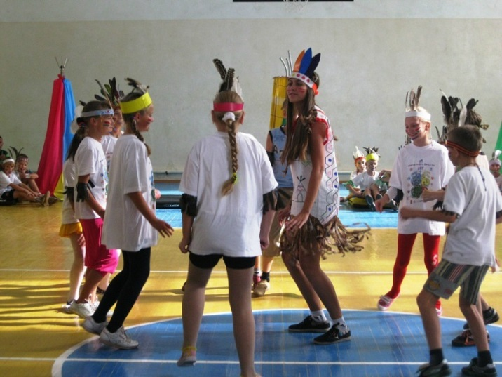
1 ведущий:
- Что, старейшины, грустите?
Поплясать вы не хотите?
1 старейшина:
- Нет, не время нам плясать!
Конкурс следующий пора начать!
2 ведущий:
- Желание старейшины – закон!
Сейчас посмотрим, на сколько он силен!
Давай-ка, милый, не сиди,
А меткость нам свою ты покажи!
Старейшина показывает, как надо метко бросать мячики.
2 конкурс
«Меткий стрелок»
Инвентарь: корзины (по кол-ву команд) с теннисными мячами (по кол-ву участников в команде), гимнастические обручи.
Описание конкурса: около каждой команды стоят корзины с мячиками. Напротив команд стоят вожди с помощниками и держат вертикально обручи. По команде участники берут в корзине один мяч, бегут к отметке бросают мяч в обруч. Конкурс продолжается до тех пор, пока корзина с мячами не окажется пустой. Учитывается скорость и результативность бросков.
1 ведущий:
- Этот конкурс позади,
А готовы ли наши индейцы дальше идти? (ждём ответ команд)
Тогда вожди выходите
И тяжёлый мячик на конкурс возьмите!
3 конкурс
«Силачи»
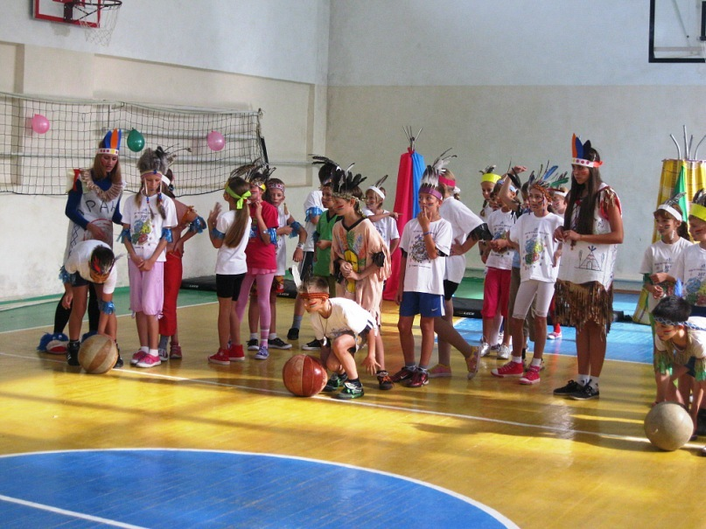
Инвентарь: набивные мячи.
У каждой команды лежит набивной мяч. Напротив команд ставится поворотная стойка.
По команде ведущего игрок должен рукой прокатить мяч вокруг поворотной стойки и обратно. Выигрывает та команда, игроки которой быстрее справятся с заданием.
2 ведущий:
- Все индейцы – силачи!
А теперь садись и на лошади скачи!
Мы посмотрим кто из вас
Поскачет всех быстрей сейчас!

4 конкурс
«Скакуны»
Инвентарь: гимнастические палки.
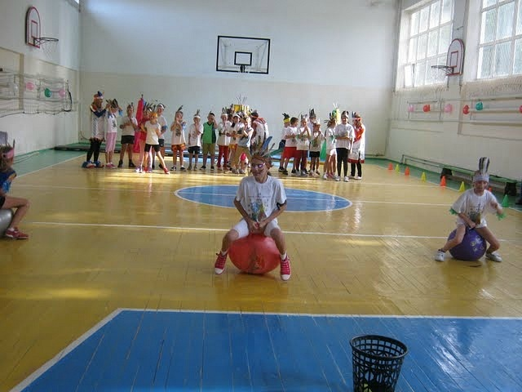
Направляющие «седлают» гимнастические палки и по команде ведущего «скачут» вокруг поворотной стойки и обратно. Нельзя бежать!
1 ведущий:
- Уже четвёртый конкурс позади.
Старейшины, нам результаты назови!
Старейшины объявляют результаты конкурсов.

2 ведущий:
- За окошком осень, падает листва.
Возвратимся в лето, где тепло всегда.
Пригласим сейчас мы в круг друзей.
Летних именинников зови сюда скорей!

5 конкурс
«Музыкальный ринг»
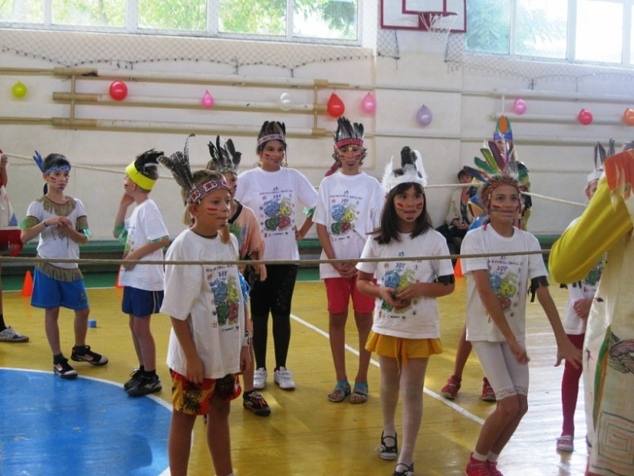
Инвентарь: веревочные скакалки, кубики.
С помощью верёвок делаем ринг (вожди помогают). Вокруг ринга ставим кубики на один меньше, чем участников. Все стоят в середине ринга. Когда играет музыка, все двигаются, танцуют. Как только музыка замолкает, участники должны схватить один кубик. Кому не хватил – выбывает, убирая один кубик. Конкурс продолжается до последнего участника. Самому ловкому индейцу подарок вручает старейшина.

1 ведущий:
- Ух, как весело у нас!
Пора на рыбалку отправить всех вас.
Вы по одному бегите,
Много рыбок наловите.

6 конкурс
«Рыбалка»
На стене крепим вырезанных из картона рыбок (по количеству участников). В руках у направляющих детские ведёрки. По команде ведущего игрок подбегает к стене, срывает одну рыбку, кладёт в ведро и возвращается к своей команде. Каждый может сорвать только одну рыбку.
2 ведущий:
- Вот и рыбы наловили!
2 старейшина:
- А у старейшин вы спросили?
Нам ведь хочется мясца
И вкуснейшего сальца!
На охоту отправляйтесь
И без мяса вы не возвращайтесь!

7 конкурс
«На охоте»
В руках у направляющих пробки с острым наконечником (закрепленный на конце палки стержень от шариковой ручки). По команде ведущего они должны подбежать к отметке и попасть в шарик, вернуться к команде, передать «оружие» следующему игроку. Игрок имеет право выполнить только один бросок. Побеждает та команда, у которой останется меньше шаров.
1 ведущий:
- Да, много мяса принесли!
Все старейшины удовлетворены.
Но, может, хватит мучить вам ребят,
Отдохнуть давно они уже хотят.
2 ведущий:
- Пусть ребятки отдохнут,
А вождей отправим в путь!
Им дорогу покажите,
Но глаза уж завяжите!
8 конкурс
«Испытание для вождей»
На дистанции ставим кегли в ряд, завязываем глаза вождям, три раза вращаем вокруг себя и отправляем в путь. Пока вожди готовятся, тихо убираем кегли с дорожки.
2 ведущий:
- Всех детей мы испытали.
Смелыми они все стали!
Думаем, что в пятый класс
Скоро мы отправим вас!

1 ведущий:
- Вы немножко поучитесь,
Слушать старших научитесь!
Знаем, дружный у вас класс,
Покажите эту дружбу нам сейчас!
1 старейшина:
- Что-то вы про нас забыли,
Мы немного загрустили.
С вам будем мы дружить,
Этой дружбой дорожить!
9 конкурс
«Сороконожка»
Команду делим на две части и выстраиваем для встречной эстафеты. На старте старейшина и вождь племени держат веревку с двух сторон, оседлав ее. По команде они отправляются в путь, добегают до племени, разворачиваются, сажают одного игрока на веревку и бегут обратно. Все игроки должны быть на веревки, держась за нее. Выигрывает самое дружное племя.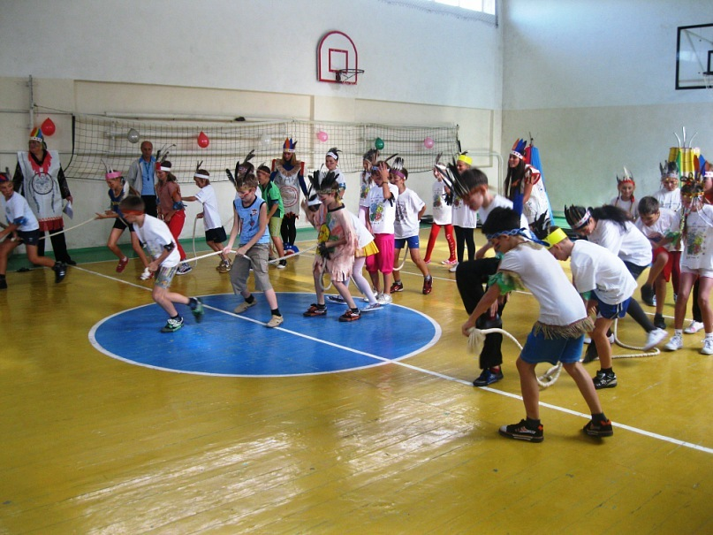
2 ведущий:
- Вот и финиш впереди,
А мученья – позади…
Вместе все повеселились
И в индейцев превратились!
1 ведущий:
- Пока старейшины подсчёт ведут,
Вожди нам пироги несут!
Давай, индеец, не робей,
Танцуй и топай веселей!!!
Племена выстраиваются каждый в свой круг и танцуют ритуальный танец победителя.
2 старейшина:
- Слушай, племя наше большое,
Самое доброе и озорное!
Итог мы подвели внимательно
И скажем всем всё обязательно!
3 старейшина:
- У нас проигравших не оказалось
И наградить вас нам только осталось.
Испытания вы все прошли
С чем поздравляем мы вас от души!!!

Звучит финальная музыка, племена-победители награждаются дипломами, все участники – памятными подарками.
